**De Sedermaaltijd en het Avondmaal**

**Bijbellezing: Exodus 12, 13: 8, Leviticus 23, Joh.1: 29, Lucas 22: 14-23 en 1 Kor.5: 7b-8**

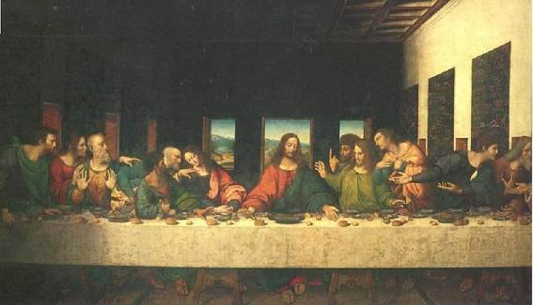

Om de instelling van ons “Avondmaal” te verduidelijken, is het goed te weten waar deze kerkelijke traditie vandaan komt. Er wordt veel nadruk gelegd op de reiniging van zonde voor de maaltijd die geen maaltijd is, maar alleen een “stukje”van een maaltijd. Er is geen grote hoeveelheid brood of drinken, maar er is een stukje brood en een slokje drinken. Je kunt, als je dit bestudeerd ook heel gemakkelijk uitvinden dat het om een gedenkviering gaat en niet om een maaltijd als je leest hoe Paulus de misstanden in Korintië beschrijft en aanpakt!

**Pesach**

De instelling van het Pesach vond ongeveer 4000 jaar geleden plaats, maar daar gaat eerst een verhaal aan vooraf. Het volk van Israël zuchtte, als slaven, onder de onderdrukking van de Egyptenaren. Als slaven moesten zij zwaar werk verrichten, zoals het bouwen van steden. Van klei moesten zij stenen bakken. Het was zwaar werken onder de brandende zon. Omdat het Israëlische volk groter dreigde te worden dan het Egyptische volk, gebood de toenmalige farao dat alle pasgeboren jongetjes in de Nijl geworpen moesten worden. Door de hand van God werd er één jongetje gespaard, hij werd door de dochter van de farao op wonderbaarlijke wijze gered. De dochter van de farao noemde hem: Mozes, dat betekent: uit het water genomen. Als een echte prins groeide hij op aan het hof van de farao. Door allerlei vervelende toestanden belande Mozes in de woestijn en leerde daar zijn vrouw kennen. Hij kreeg een zoon, Gersom. In de woestijn verscheen de Here God aan Mozes in een brandende braamstruik. De Here God zei tegen Mozes dat hij terug moest gaan naar Egypte en tegen de farao moest zeggen dat God wilde dat hij zijn volk moest laten gaan. Als hij dit niet deed dan zouden er allerlei plagen over Egypte komen. De farao weigerde en als gevolg daarvan kwamen er tien plagen over Egypte. Het water werd bloed, kikkers, steekvliegen, muggen, veepest, bulten, hagel, sprinkhanen en duisternis. De laatste plaag was verschrikkelijk. Alle eerstgeborenen werden gedood. Allemaal? Nee, niet allemaal.

Als je het bloed van een lam aan de binnenkant van de deurpost smeerde, dan ging de engel des doods aan je deur voorbij, hij pesachde.

Dit is wat het woord Pesach betekent, het betekent overspringen/voorbijgaan..

De engel des doods gaat aan de deur voorbij.

Na de laatste plaag liet de farao het volk Israël gaan. Overladen met goud en allerlei geschenken verlieten zij Egypte. Pesach wordt een bevrijdingsfeest genoemd en dat is het ook. Het volk werd bevrijd van slavernij om als vrije mensen te gaan leven in het beloofde land. Met als echte redenen dat werd telkens tegen de farao gezegd, om hun God te eren. God wil wonen bij zijn mensen in het beloofde land. Het bleef niet bij een eenmalige bevrijding viering, want elk jaar opnieuw wordt dit feest gevierd. Het is een van de grote feesten van Israël of beter gezegd een feest van God.

**De instelling van het Pesach**.

Aan de hand van enkele Bijbelteksten gaan we kijken naar de instelling van het Pesachfeest.

*Exodus 12: 14 Die dag moet voortaan een gedenkdag zijn, die je moet vieren als een Feest ter ere van de HEER. Dit voorschrift blijft voor altijd van kracht, alle komende generaties moeten die dag vieren. Vers 25 Ook als u eenmaal in het land bent dat de HEER u zal geven, zoals hij heeft beloofd, moet u dit gebruik in ere houden. 26 En als uw kinderen dan vragen: “Wat betekent dit gebruik?” 27 antwoord dan: “Wij brengen de HEER een Pesachoffer omdat hij de huizen van de Israëlieten voorbij is gegaan toen hij de Egyptenaren strafte; ons heeft hij gespaard.”’ Toen knielden de Israëlieten en bogen ze zich diep neer, 28 en ze deden wat de HEER aan Mozes en Aäron had bevolen.*

*Leviticus 23: 5 Op de veertiende dag van de eerste maand wordt ter ere van de HEER het Pesachoffer bereid, in de avondschemer. 6 En op de vijftiende dag van die maand begint ter ere van de HEER het feest van het Ongedesemde brood: zeven dagen lang moeten jullie dan ongedesemd brood eten. 7 De eerste dag moet je als heilige dag samen vieren; je mag dan niet werken. 8 Elk van de zeven dagen moeten jullie de HEER een offergave aanbieden. De zevende dag moet je opnieuw als heilige dag samen vieren, en ook dan mag je niet werken.”’ 9 De HEER zei tegen Mozes: 10 ‘Zeg tegen de Israëlieten: “Wanneer jullie eenmaal in het land zijn dat ik jullie zal geven en je daar de oogst binnenhaalt, moeten jullie de eerste schoof van je gersteoogst naar de priester brengen. 11 De priester moet de schoof ten overstaan van de HEER omhoogheffen opdat die als offer zal worden aanvaard. De priester moet de schoof omhoogheffen op de dag na de sabbat. 12 Op de dag dat de schoof wordt aangeboden, moeten jullie ook een eenjarige ram zonder enig gebrek als brandoffer aan de HEER opdragen, 13 met het bijbehorende graanoffer van twee tiende efa tarwebloem vermengd met olijfolie, als een geurige gave die de HEER behaagt, en het bijbehorende wijnoffer van een kwart hin wijn. 14 Tot op de dag dat deze gave aan jullie God is gebracht, mag je geen brood, geroosterd graan of vers graan eten. Deze bepaling blijft voor jullie voor altijd van kracht, generatie na generatie, waar je ook woont.*

Ook de Here Jezus vierde met zijn discipelen het Pesachfeest. Later in de loop van deze Bijbelstudie zullen wij zien dat Jezus, of misschien moeten we wel zeggen Jeshua, want dat is Zijn werkelijke naam, de vervulling is van het Pesachfeest.

*Lucas 22: 14 Toen het zover was, ging Hij samen met de apostelen aanliggen voor de maaltijd. 15 Hij zei tegen hen: ‘Ik heb er hevig naar verlangd dit Pesachmaal met jullie te eten voor de tijd van Mijn lijden aanbreekt. 16 Want Ik zeg jullie:Iik zal geen Pesachmaal meer eten voordat het zijn vervulling heeft gevonden in het Koninkrijk van God.’ 17 Hij nam een beker, sprak het dankgebed uit en zei: ‘Neem deze beker en geef hem aan elkaar door. 18 Want Ik zeg jullie: vanaf nu zal Ik niet meer drinken van de vrucht van de wijnstok tot het Koninkrijk van God gekomen is.’ 19 En Hij nam een brood, sprak het dankgebed uit, brak het brood, deelde het uit en zei: ‘Dit is Mijn lichaam dat voor jullie gegeven wordt. Doe dit, telkens opnieuw, om Mij te gedenken.’ 20 Zo nam Hij na de maaltijd ook de beker, en zei: ‘Deze beker, die voor jullie wordt uitgegoten, is het Nieuwe Verbond dat door Mijn bloed gesloten wordt. 21 Maar weet wel dat degene die Mij zal uitleveren samen met Mij aan deze tafel aanligt. 22 Want de Mensenzoon moet heengaan zoals het voor Hem bepaald is, maar wee de mens die Hem zal uitleveren.’ 23 Ze vroegen zich onder elkaar af wie van hen zoiets zou kunnen doen.*

Dit wordt in de wandelgangen ook wel het laatste Avondmaal genoemd. Binnen de christelijke kerk was men van mening dat de Here Jezus hier het avondmaal instelde. Dit is echter niet juist. De Here Jezus vierde de Sedermaaltijd. Dit is de maaltijd die het begin inluidde van het Feest van de Ongezuurde broden, het Pesachfeest. Het is een heel bijzondere maaltijd, vooral omdat de Here Jezus hier een eigen invulling aan geeft. De Matze is Zijn lichaam, de wijn is Zijn bloed. Omdat, zoals eerder gezegd, de Here Jezus de vervulling is van het Pesachfeest gaan we hier uitgebreid bij stilstaan.

**De Sedermaaltijd**

**Hierbij het schema (start bij rechts onderin, volg de pijltjes)**

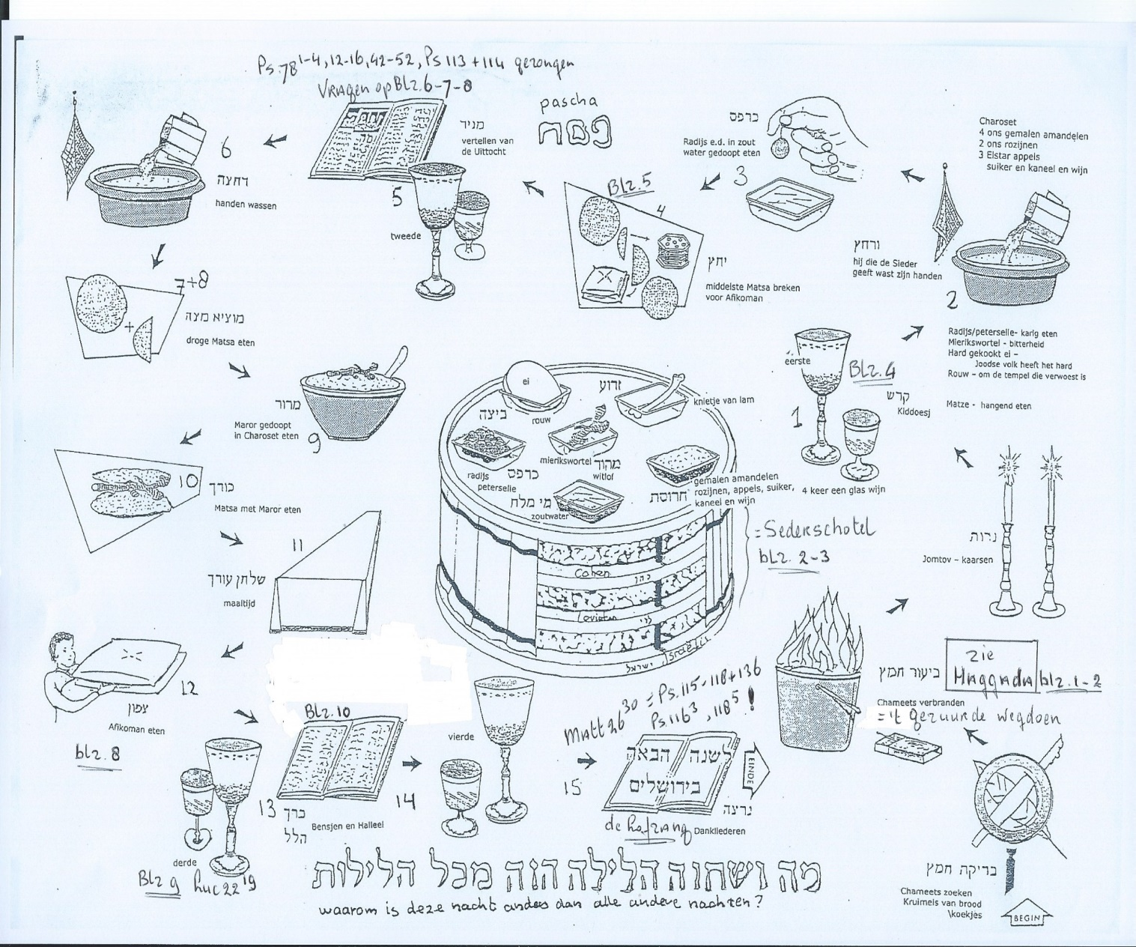

**Einde Begin**

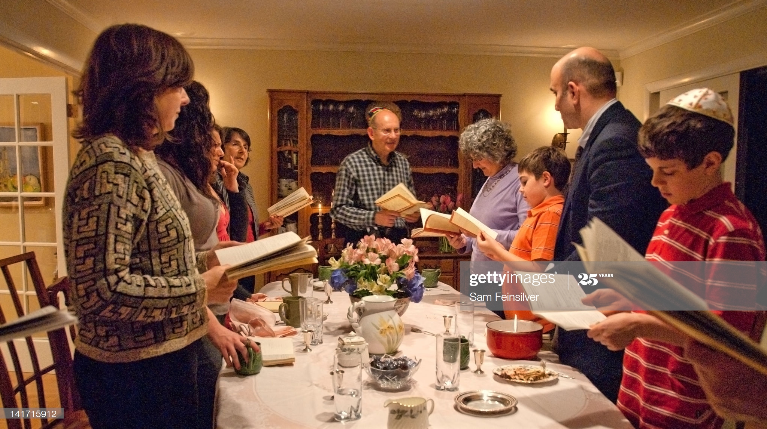

De Sedermaaltijd bevat een aantal onderdelen, voorwerpen die essentieel zijn. Zij symboliseren de onderdrukking in - en de Uittocht uit Egypte. Daarnaast hebben ze ook betrekking op de Messias, namelijk de Here Jezus. Het feest wordt vooral in huiselijke kring gevierd. Het is ook een feest waar vooral joden aan deelnemen, maar ook niet joden (heidenen) worden uitgenodigd. Enkele weken vóór Pesach begint de Joodse huisvrouw de woning van boven tot beneden schoon te maken, zodat nergens ook maar een greintje zuurdeeg overblijft. Het woord seder betekent ‘orde’. Voordat men de Sederavond gaat vieren gaat men naar de Sjoel of de anders gezegd de synagoge. We gaan met elkaar kijken naar de onderdelen van deze maaltijd.

**De kaarsen aansteken**

De kaarsen worden door de vrouw des huizes aangestoken hierbij spreekt zij een zegen uit: *Gezegend bent U, de Eeuwige onze God, Koning voor eeuwig, die ons apart heeft gezet door Uw Woord en Geest en in wiens naam wij deze kaarsen aansteken. Gezegend bent U die scheiding maakt tussen onheilig en heilig. Gezegend bent U de Eeuwige onze God, Koning voor eeuwig, U die ons het leven heeft geschonken, ons bewaard heeft en ons dit feest laat beleven.*

Door het aansteken van de kaarsen wordt er scheiding gemaakt tussen licht en duister. Er wordt scheiding gemaakt tussen heilig en onheilig. Ook dit kunnen we terugvoeren naar de Here Jezus. De Here Jezus noemt zichzelf: “ het licht der wereld” in Johannes 8 staat: vers *12 Wederom dan sprak Jezus tot hen en zeide: Ik ben het licht der wereld; wie Mij volgt, zal nimmer in de duisternis wandelen, maar hij zal het licht des levens hebben.*

De Here Jezus richt zich nu ook tot jou en mij in Matteüs 5 staat: *14 Gij zijt het licht der wereld. Een stad, die op een berg ligt, kan niet verborgen blijven.*

Wij mogen een licht voor de wereld zijn, het moet niet, het mag. Als je de Here Jezus hebt leren kennen dan ben je een licht voor de wereld, automatisch gaan de mensen dat zien want: “ een stad die op een berg ligt kan niet verborgen blijven.”

**De 4 bekers met wijn**

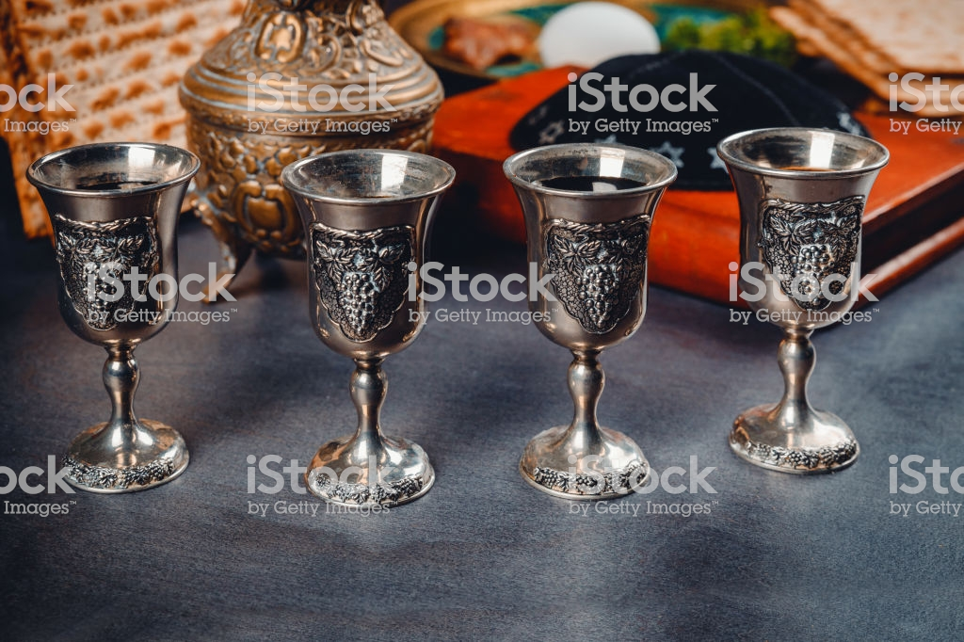

Tijdens de Sedermaaltijd worden er 4 bekers wijn of druivensap gedronken.

Wijn bij Pesach wijst naar het fundament van de bevrijding:Het bloed van het paaslam, verwerkelijkt in het Bloed van Christus, maar daardoor ook het symbool voor blijdschap en dankbaarheid voor het resultaat.

De vier bekers zijn symbolisch voor de **4 woorden/fases van bevrijding** die in **Exodus 6: 6-7** genoemd worden: de Heer zal het volk **Uitleiden, Redden, Verlossen en Aannemen.**

**De 1e beker van Uitleiding**

Met het drinken van de eerste beker wijn wordt de zegen uitgesproken:

*'Gezegend bent U, de Eeuwige onze God, Koning voor eeuwig, U die de vrucht van de wijnstok geschapen heeft’*.

De wijn bij Pesach in het NT. symboliseert het bloed van de Here Jezus, dat vergoten is. “Doe dit tot MIJN gedachtenis” zei onze Heiland en dat was nieuw voor de discipelen.

Door Zijn bloed kunnen wij nu al de vreugde en blijdschap proeven en ervaren, van vergeving en verzoening door Zijn bloed, er staat niets meer tussen jou en God (vergeving), de weg naar God is vrij (Verzoening en Aanneming), waardoor wij een relatie met God mogen en kunnen hebben. De Here Jezus noemt Zichzelf ook de ware wijnstok, door Hem kunnen we de vreugde en blijdschap van vergeving en verzoening beleven. Met het drinken van één van de 4 bekers, (ws. de 3e (verlossing)) lezen we: Lucas 22: 17 *Hij nam een beker, sprak het dankgebed uit en zei: ‘Neem deze beker en geef hem aan elkaar door. 18 Want ik zeg jullie: vanaf nu zal ik niet meer drinken van de vrucht van de wijnstok tot het Koninkrijk van God gekomen is.*

**De Sederschotel**

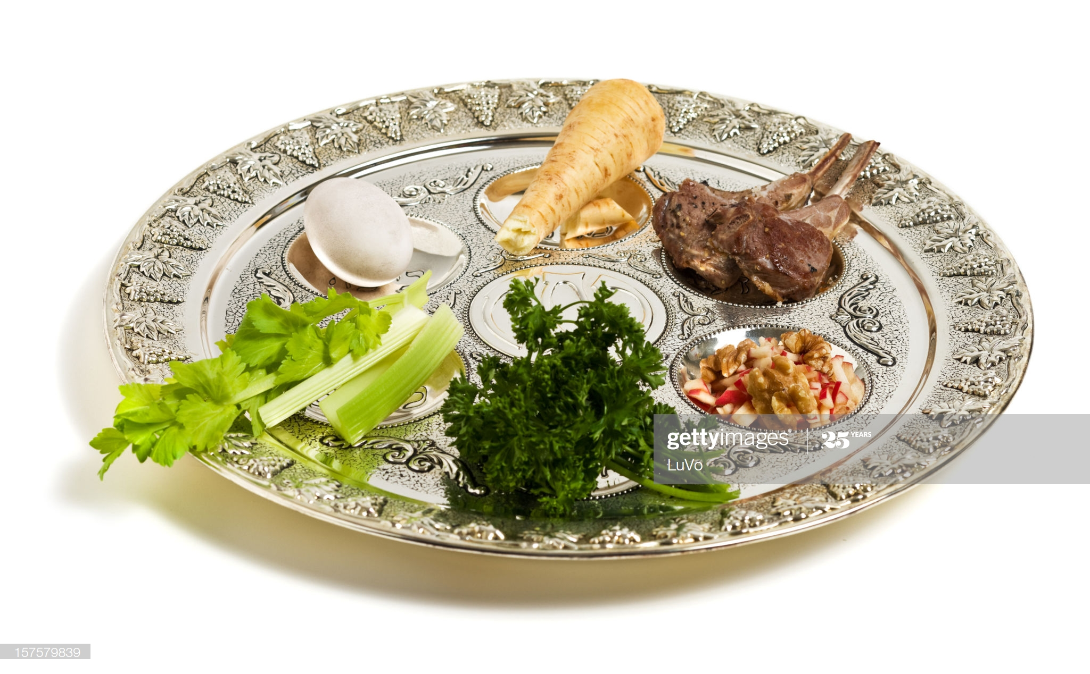

**Karpas**

Karpas (peterselie) is groen en staat voor nieuw leven na de verlossing. De karpas wordt in zout water gedoopt als teken van de tranen van de slavernij in Egypte en doortocht door de rode zee, alle ontberingen die de slavernij in Egypte en wat de tocht naar het Beloofde Land met zich mee bracht.

Ook hier wordt weer een zegen uitgesproken*: 'Gezegend bent U, de Eeuwige onze God, Koning voor eeuwig, U die de vrucht van de aarde heeft geschapen.*

Ook hierin zien we weer een vervulling in de Here Jezus. Wij mogen de karpas eten als teken van verlossing die wij nu al hebben ontvangen (vergeving en verzoening) en de totale verlossing die ons wacht bij de Opstanding uit de doden, als Jezus de Messias weer terugkomt.

We lezen Efeze 1: *En in Hem hebben wij de verlossing door zijn bloed, de vergeving van de overtredingen, naar de rijkdom zijner genade,* het begin van verlossing is er, onze wedergeboorte, de rest volgt.

Wij dopen de karpas in het zoute water om ipv.de slavernij en uittocht, nu te gedenken de tranen die Jezus huilde in de hof van Gethsémane, toen Hij door iedereen verlaten was. Door Zijn offer mogen we verlost zijn van de slavernij van de zonde. We mogen ook denken aan wat beschreven staat in openbaring 7: *17 Want het lam midden voor de troon zal hen hoeden, hen naar de waterbronnen van het*

*leven brengen. En God zal alle tranen uit hun ogen wissen.’*

**De 3 matzes**.

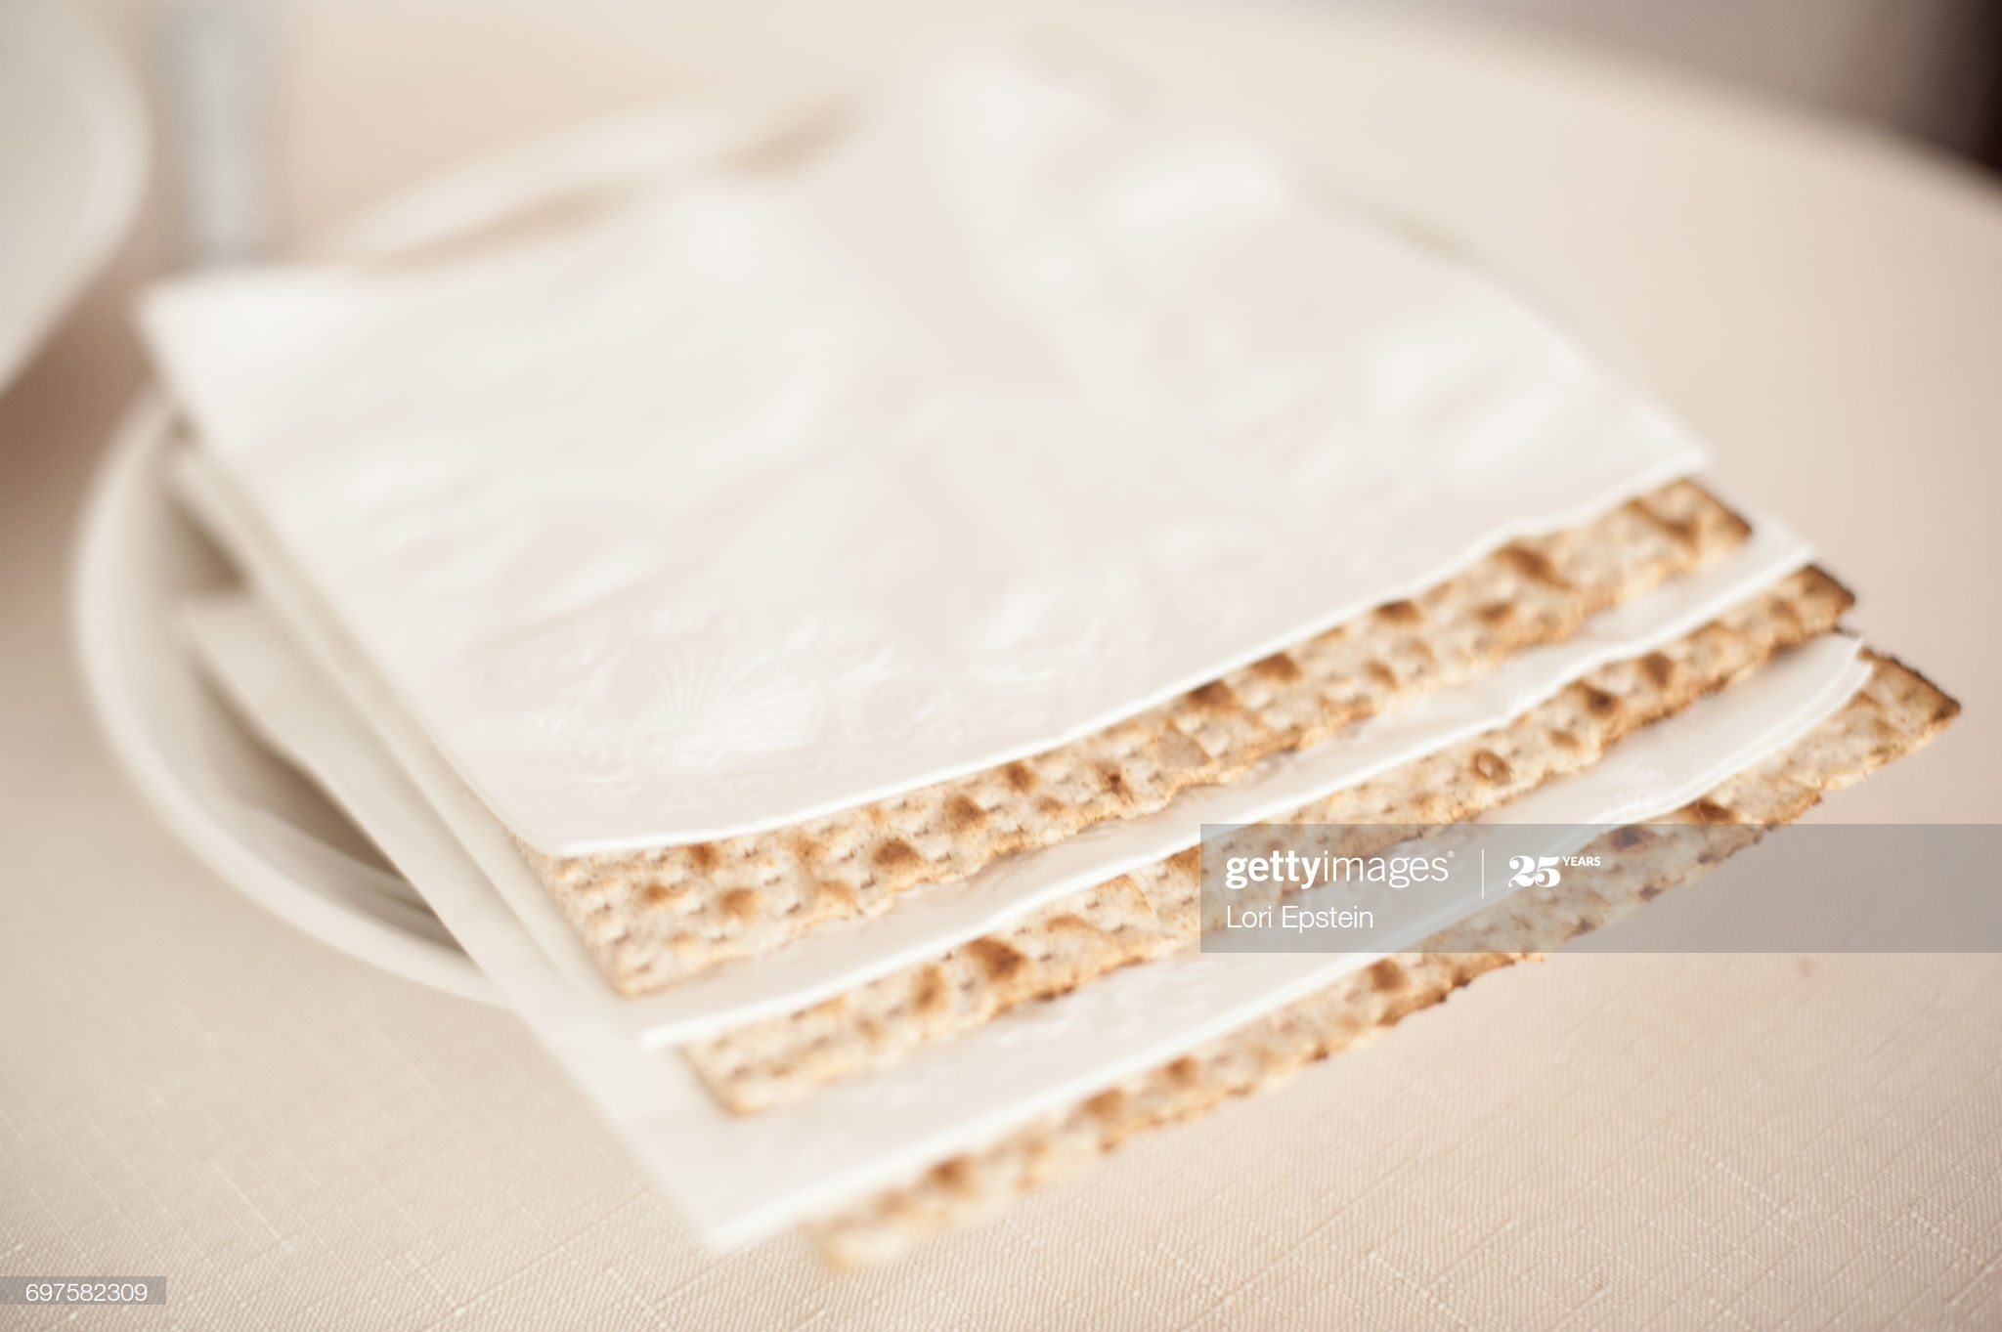

Waarom ongegist of ongezuurd brood?

Deze herinnert ons eraan dat Matzes niet aan bederf bloot staan door het ontbreken van gist. Gist/desem/zuurdeeg, in het Hebreeuws Chametz, is het symbool voor "zonde, bederf".

Ongetwijfeld heeft Paulus hierop gedoeld, toen hij schreef: 1.Kor.5:6-8 vers *6 U hebt geen enkele reden om zo zelfvoldaan te zijn. Weet u niet dat al een beetje desem het hele deeg zuur maakt? 7 Doe de oude desem weg en wees als nieuw deeg. U bent immers als ongedesemd brood omdat ons pesachlam, Christus, is geslacht. 8 Laten we daarom het feest niet vieren met de oude desem van kwaad en ontucht, maar met het ongedesemde brood vanreinheid en waarheid.*

Voor het eten wordt volgende uitgesproken: *Laat ieder die honger heeft komen en mee eten. Laat ieder, die geen seder heeft komen en met ons Pesach vieren. Nu hier, volgend jaar inJeruzalem.*

De drie Matzes staan voor verschillende uitleggingen, de Messiaanse uitleg:

Jezus 1e komst op aarde als Profeet

Jezus verborgen op aarde, nu in de Hemel als Priester

Jezus wederkomst op aarde als Koning

De middelste matze wordt genomen en gebroken, een helft wordt gewikkeld in een doek en verstopt de andere helft wordt er weer tussen gedaan. De verstopte matze, de Afikoman, wordt na de maaltijd gezocht en als dessert gegeten. De afikoman doet ons denken aan de Here Jezus, de priester, zoals de schrijver van de Hebreeën brief Hem beschreef, wiens lichaam werd gebroken en vernederd, ook in witte linnen doeken gewikkeld en tijdelijk verborgen in een graf.

**De 2e beker van Redding**

De 2e beker wordt ingeschonken, er worden nu vragen gesteld (door het jongste kind). O.a.:

-Waarom is deze nacht anders dan alle ander nachten?

-Waarom is het brood ongezuurd? .

-Waarom de kruiden bitter?

Met het drinken van de beker worden de 10 plagen genoemd die God over Egypte had

gebracht, elke keer als er een plaag wordt uitgesproken sprenkelt men een druppeltje wijn op een servetje.

1) Bloed

2) Kikkers

3) Luizen

4) Steekvliegen

5) Veepest

6) Zweren

7) Hagel

8) Sprinkhanen

9) 3 dagen duisternis

10) Alle eerst geboren kinderen sterven

Hierna wordt het servetje verfrommeld en over de schouder weggegooid.

**Het Lam**.

Het bot wordt nu omhoog geheven en de volgende woorden worden uitgesproken:

*Dit bot van een lam doet ons herinneren aan het Pesach lam, waarvan het bloed werd gebruikt om daarmee de deurposten van de huizen van de kinderen van Israël, om zo hun gehoorzaamheid aan het gebod van de Eeuwige te laten zien. Ten tijde van de komende tempel zullen de lammeren weer geslacht worden in Jeruzalem. Hoe talrijk zijn de weldaden die de Eeuwige ons bewezen heeft. Voor de weldaden van goedheid en genade roepen wij. Dajjeenoe: Het is genoeg.*

Voordat de tempel verwoest werd, in 70 n Chr., werd er elke keer een lam geslacht in de middag voor het aanbreken van Pesach, dat was de doorgaande geschiedenis gewoonte zoals het uitgebreid staat beschreven in Exodus 12:

*1 De HEER zei tegen Mozes en Aäron, nog in Egypte: 2 ‘Voortaan moet deze maand bij jullie de eerste maand van het jaar zijn. 3 Zeg tegen de hele gemeenschap van Israël: “Op de tiende van deze maand moet elke familie een lam of een bokje uitkiezen, elk gezin één. 4 Gezinnen die te klein zijn om een heel dier te eten, nemen er samen met hun naaste buren een, rekening houdend met het aantal personen en met wat ieder nodig heeft. 5 Het mag het jong van een schaap zijn of het jong van een geit, als het maar een mannelijk dier van één jaar oud is zonder enig gebrek. 6 Houd dat apart tot de veertiende van deze maand; die dag moet de voltallige gemeenschap van Israël de dieren in de avondschemer slachten. 7 Het bloed moeten jullie bij elk huis waarin een dier gegeten wordt, aan de beide deurposten en aan de bovendorpel strijken. 8 Rooster het vlees en eet het nog diezelfde nacht, met ongedesemd brood en bittere kruiden.*

**4** dagen voordat het geslacht zou worden werd het in huis genomen. Het werd **3** maal gekeurd om er zeker van te zijn dat het echt gaaf was.

Jezus heeft ongeveer 33 jaar op aarde geleefd, is 40 dagen beproefd door de Satan, eveneens in de woestijn, is vele malen getest door de geestelijke leiding van het toenmalige volk Israël, maar is God gehoorzaam gebleven, tot de dood aan het Kruis, heeft geen zonde gekend, was daarmee het ware ongedesemde brood, de Matze. Jezus wordt ook wel de Wandelende Thora genoemd, Het Woord is vlees geworden, zegt Johannes

Het lam werd naar de priester gebracht en deze slachtte het lam, meestal rond 3 uur in de middag. Nadat het lam geslacht was riep de priester uit: “Het is volbracht.”

Hier zien we een duidelijke link naar de Here Jezus. Door Johannes de doper werd hij genoemd: Zie het Lam Gods, dat de zonde der wereld wegneemt (Joh. 1:29).

Ook Paulus noemt de Here Jezus het Lam, hij zegt in 1 Kor 5: 7 *Doe de oude desem weg en wees als nieuw deeg. U bent immers als ongedesemd brood omdat ons Pesachlam, Christus, is geslacht.*

**4** dagen voordat hij geslacht werd kwam Hij, op een ezelsveulen, Jeruzalem binnen. Terwijl het volk riep: “verlos ons (Hosanna) gezegend Hij die komt in de Naam van de Heer” een heenwijzing naar Zijn toekomstige koningschap (1 Koningen 1: 34, Zacharia 9: 9)

Nadat Jezus gevangen genomen is werd hij meerdere malen gekeurd namelijk door:

1 de Hogepriester

2 Pilatus

3 Herodes

Nadat Jezus aan het hout was gehangen werd het rond 3 uur in de middag geheel donker en riep Hij uit: “Het is volbracht” (Joh. 19:30)

**Ei, bittere kruiden en klei**

Omdat er sinds de verwoesting van de Tempel geen lam meer is geslacht als Pesachlam, wordt hiervoor een ei genomen.

De bovenste Matze en de helft van de middelste Matze wordt nu genomen en er worden

stukjes afgebroken. Iedereen krijgt een stukje. Het stukje in de bittere kruiden dopen. Bittere kruiden, herinneren ons aan de bitterheid van de slavernij in Egypte. Het stukje met matze met bittere kruiden wordt tegelijk gegeten. Hierna worden opnieuw stukjes matze uitgedeeld van de bovenste en middelste. Deze worden gedoopt in de charoset. (een klei-achtige zoete substantie van deeg met zoete ingrediënten) De charoset herinnert aan de bakstenen die de Israëlieten in Egypte moesten maken van de klei. Het zoete herinnert aan de verlossing uit Egypte.

Bij het breken van de matze spreekt men de volgende zegen uit: *‘Gezegend bent U, de*

*Eeuwige onze God, Koning voor eeuwig, U die het brood van de aarde heeft voor-tgebracht en ons heeft opgedragen matzes te eten met bittere kruiden.*

**De maaltijd**

Er wordt nu een complete feestmaaltijd genuttigd.

**De afikoman**

De maaltijd wordt besloten met het zoeken van de halve Matze, die bij het begin van de Seder is opgeborgen, de Afikoman. Als het door de kinderen is gevonden, wordt het bij het hoofd van de tafel gebracht. De leider van de Sedermaaltijd spreekt de zegen uit: ‘*Gezegend bent U, de Eeuwige onze God, Koning voor eeuwig, U die het brood van de aarde heeft voortgebracht*.

De matze wordt in stukjes gebroken en uitgedeeld en gegeten ter gedachtenis aan het Pesachlam.

Over dit laatste onderdeel van de Pesachmaaltijd lezen wij in Matheus 26: 26 *Toen ze verder aten nam Jezus een brood, sprak het zegengebed uit, brak het brood en gaf de leerlingen ervan met de woorden: ‘Neem, eet, dit is Mijn lichaam.*

**3e beker de beker der Verlossing**

De derde beker wordt ingeschonken. De beker van de Verlossing. De volgende zegen wordt dan uitgesproken: *‘Gezegend bent U, de Eeuwige onze God, Koning voor eeuwig, U die de vrucht van de wijnstok geschapen heeft.*

Na het uitspreken van de zegen wordt uit de beker gedronken. (ws.is dit de beker uit Luc.22)

Ook hierin zien we een duidelijke verwijzing naar de Messias, die met de wijn verwijst naar Zijn bloed dat vergoten zou worden. We kunnen dit lezen in Lucas 22:*20 Zo nam hij na de maaltijd ook de beker, en zei: ‘Deze beker, die voor jullie wordt uitgegoten, is het Nieuwe Verbond dat door Mijn bloed gesloten wordt.*

**4e beker van de Aanneming**

De vierde beker wordt ingeschonken, deze vierde beker wordt ook wel de beker van de

lofprijzing of koninkrijk genoemd. Ook hier wordt dan weer de zegenbede over uitgesproken. *‘Gezegend bent U, de Eeuwige onze God, Koning voor eeuwig, U die de vrucht van de wijnstok geschapen heeft.*

Het verlangen van alle joodse mensen is al 2000 jaar, dat dit feest gevierd zal worden in

Jeruzalem. Er wordt dan ook gezegd tegen elkaar: volgend jaar in Jeruzalem.

Bij het drinken van deze beker wordt er geblazen op de Sjofar en worden de Hallel Psalmen gezongen of voorgelezen, Psalm 115 – 118 en 136.

Met het drinken van de laatste beker, de beker der aanneming mogen we gedenken dat het joodse volk zal worden aangenomen. Hierover kunnen we lezen in Romeinen 9: 4

*Immers, zij zijn Israëlieten, hunner is de aanneming tot zonen en de heerlijkheid en de*

*verbonden en de wetgeving en de eredienst en de beloften:*

Over de laatste beker wordt ook gesproken in Mattheüs 26: 30

*Nadat ze de lofzang hadden gezongen, vertrokken ze naar de Olijfberg.*

De viering die wij houden heeft veel meer te maken, naats het gedenken dat Jezus voor ons gestorven is en OPGESTAAN, met de viering van de eenheid zoals Jezus die beschreven heeft in Johannes 17. (lezen) Het niet erkennen van het lichaam (de gemeente) is volgens Paulus een reden om niet deel te nemen zonder een diepgaand onderzoek van jezelf. Als er een iets in je leven inbreuk heeft gepleegd op de eenheid van het lichaam, doe dan niet mee!

Er is door het lijden van onze Messias Uitleiding, Redding, Verlossing en Aanneming mogelijk geworden. Bovendien is de scheidsmuur die er altijd was tussen de joden en de heidenen, weggenomen. (Romeinen beschrijft dit uitgebreid). Ook dit is een belangrijk gegeven van EENheid van het lichaam.

**de 5e beker.**

Er werd soms nog een 5e beker gebruikt. De beker van de profeet Elia. De joden die de Messias nu nog verwachten (niet Messias belijdende Joden) zetten tijdens de Sedermaaltijd de deur op een kier voor de komst van de profeet. Ze zetten ook een extra stoel bij de tafel, deze stoel blijft leeg voor de komst van de profeet die de komst van de Messias moet aankondigen!

**De zegen**

De maaltijd wordt afgesloten met het uitspreken van de priesterlijke zegen uit *Numeri 6:*

*24 De HERE zegene u en behoede u;*

*25 de HERE doe zijn aangezicht over u lichten en zij u genadig;*

*26 de HERE verheffe zijn aangezicht over u en geve u vrede. Amen*